**MAINTIEN et ACTUALISATION des COMPETENCES**

**Du SAUVETEUR SECOURISTE du TRAVAIL**

**MAC SST**

**DOSSIER DU CANDIDAT**

**Sessions 2025**

Ce dossier constitue un document formel destiné :

- A vous fournir les informations dont vous aurez besoin pour vous sentir partie prenante de l’action de formation.

**PRESENTATION DU CENTRE DE FORMATION**

Le Ministère de l’intérieur autorise la Fédération française des Secouristes Français Croix Blanche à délivrer des formations initiales et continues dans différentes unités d’enseignement du secourisme et par délégation à ses comités départementaux

L’association SECOURISTES FRANÇAIS CROIX BLANCHE -COMITE DEPARTEMENTAL DE L’ISERE (CD38) est prestataire de ces formations, selon le cadre législatif en vigueur, par l’obtention d’un agrément délivré par le Préfet de son territoire.

Le CD38 est également le référent pour les dispositifs prévisionnels de secours pour ses deux associations locales, Alpes Grenoble (basée sur Seyssins) et Porte du Dauphiné (basée sur Charvieu-Chavagneux).

***Domaines d’intervention***

**FORMATIONS AU SECOURISME**

*En formations initiales et formations continues (recyclage) selon la règlementation en vigueur*

* Sécurité civile
* **PSC** : Premiers Secours Citoyen
* **PSE1 et PSE2** : Equipiers secouristes
* **BNSSA** : Sauvetage Aquatique
* **GQS** : Gestes qui sauvent
* **GSAPE** : Gestes de secours adaptés à la petite enfance
* Prévention et Sécurité
  + **SST**: Sauveur Secouriste du Travail (Agrément INRS)
  + **Gestion de conflit**

**SECOURISME OPERATIONNEL / POSTES DE SECOURS**

* Mises en place et gestion de postes de secours dans le cadre d’évènements (manifestations sportives, musicales, culturelles…)

**LA FORMATION**

L’objectif de la formation a pour but d’actualiser les compétences, savoirs et savoir-faire des acteurs titulaires du SST afin d’intervenir immédiatement et efficacement face à une situation d’accident, en prenant en compte les évolutions du dispositif SST.

Il satisfait aux obligations du Code du Travail (L.4121-1/R4224-15)

**Prérequis :** Être titulaire du SST

**Public concerné** : Tout salarié ou particulier souhaitant remettre à niveaux ses compétences.

**Durée de la formation** : 7 heures en présentiel

Les compétences visées :

1. Réactivation de mémoire et mises en situation.
2. Protéger une situation d’accident (éviter le suraccident)
3. Examiner une victime
4. Garantir une alerte aux secours
5. Secourir une victime de manière appropriée face à :
   1. Un étouffement
   2. Un saignement abondant
   3. Un malaise
   4. Une brûlure
   5. Une plaie grave et une plaie simple
   6. Un traumatisme des membres
   7. Une perte de connaissance
   8. Un arrêt cardiaque
6. Retours d’expériences sur les risques professionnels des situations de travail dangereuses rencontrées
7. Retours d’expériences sur la maîtrise des risques professionnels par les actions de prévention et de protection mises en œuvre.

**Méthodes pédagogiques** :

Réactivations de mémoire / Travaux de groupe / Mises en situations professionnelles (réelles ou reconstituées) avec retours d’expériences.

La disponibilité, le professionnalisme et la maîtrise du domaine enseigné de **nos formateurs certifiés INRS** vous garantirons une formation de qualité dans une ambiance conviviale.

**Les conditions de validation :**

1. Avoir suivi l’ensemble de la formation
2. Satisfaire aux deux épreuves certificatives

Un certificat d’acteur SST sera délivré.

Ce recyclage nommé « **MAC Maintien et Actualisation des Compétences »** de 7h doit être suivi tous les deux ans par son titulaire afin de maintenir sa validité. (De date à date).

**VIE PRATIQUE**

Les formations s’organisent dans la salle de formation de notre siège social : 16 rue Henri Dunant à Seyssins.

Notre salle de formation se situe au RDC d’un bâtiment à la façade rose et jaune, permettant l’accès aux personnes à mobilité réduite.

Elle est équipée de tableaux blancs, d’un ordinateur et vidéoprojecteur ainsi que du matériel pédagogique nécessaire pour chacune des formations (mannequins, défibrillateurs, maquillage…).

Vous aurez accès libre à une bouilloire, une cafetière, deux micro-ondes et un frigo pour la pause déjeuner.

Nous vous invitons à vous munir de votre propre tasse et d’une gourde/bouteille d’eau.

Vous devrez vous présenter 10 minutes avant le début de la séquence de formation, dans une tenue adaptée aux situations au sol et avec du matériel de prise de notes.

**ACCES**

**En voiture, de l’A480** :

- Prendre la sortie 5b, direction

Seyssinet-Pariset, Villard de Lans

- Au rond-point, prendre la 1ère sortie sur rue de la liberté

- Tourner à gauche sur rue Henri Dunant

**En tramway** :

- Ligne C : Arrêt du Mas des Iles puis 10mn de marche

**En bus** :

- C6 : Arrêt La plaine puis 10mn de marche

- Ligne 21 : Arrêt La Baume puis 5mn de marche

**En vélo** :

Par le chemin de la digue

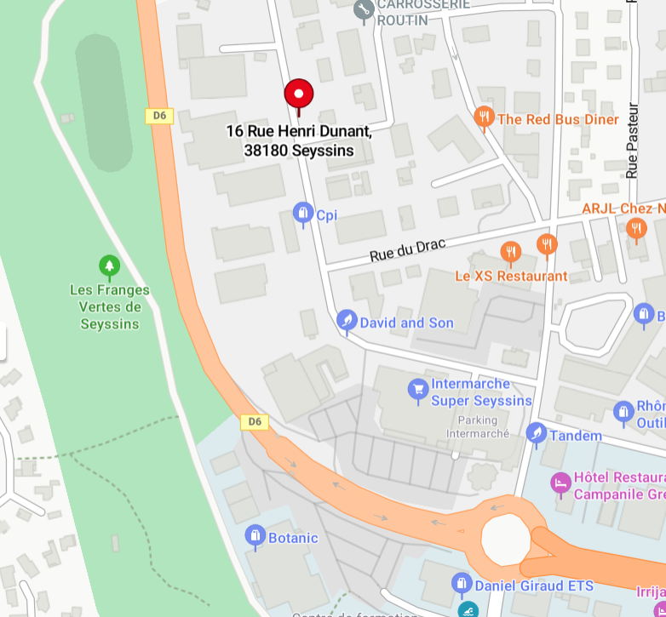

**Règles de stationnement**

Les places de parking devant le bâtiment étant réservées, vous devez vous garer sur le parking d’Intermarché au début de la rue.

L’entrée du bâtiment se trouve au fond du parking.

Une fois dans le hall d’entrée, la salle de formation est la porte située au pied de l’escalier à gauche.

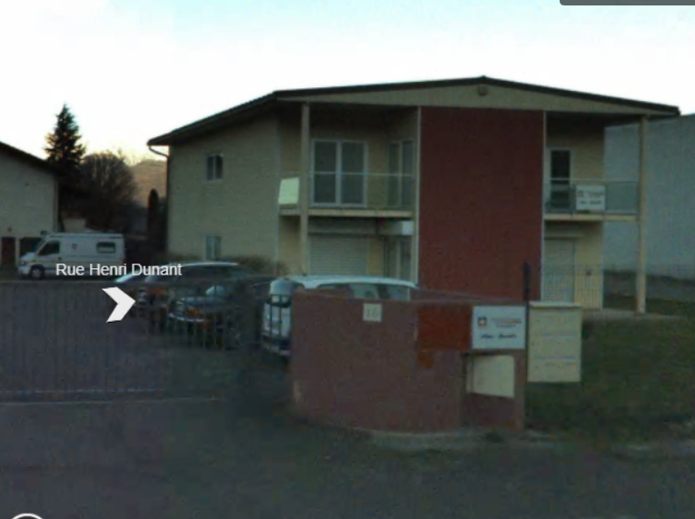



**FICHE DE RENSEIGNEMENTS ADMINISTRATIFS**

**INSCRIPTION au MAC SST**

**Merci de remplir en lettres MAJUSCULES**

**DATES DE LA FORMATION :**

Nom :       Prénom :

Nom de naissance :

Genre : Féminin  Masculin

Date de naissance :

Lieu de naissance :       et Département :       (chiffre)

Adresse :

Code Postal :       VILLE :

Téléphone portable :       Courriel :

Situation professionnelle :

Si vous êtes salarié(e) d’une entreprise, précisez,

Nom de l’entreprise :

Domaine d’intervention :

Votre poste :

*Toute inscription est définitive, les désistements ou demandes de report effectuées moins de 8 jours avant la date de formation ou absence le premier jour ne donneront droit à aucun remboursement du CD38 sauf sur présentation d’un justificatif médical.*

***Autorisation parentale obligatoire pour les mineurs***

Je soussigné(e)       Représentant légal de

Autorise son inscription et sa participation à la formation relative à ce dossier d’inscription, organisée par le Comité départemental de l’Isère des Secouristes Français Croix Blanche (CD38).

Autorise l’association à prendre des photos et les diffuser en interne dans le seul cadre de communication et de promotion des actions de formation.

N’autorise pas la prise de photos, ce qui impliquera d’en informer mon enfant afin qu’il soit en retrait lors des prises de photos de groupe.

Fait pour valoir ce que de droit, le       Signature

**VOTRE INSCRIPTION**

**Nom -Prénom :**

**Conditions d’inscription**

**Dépôt du dossier complet au plus tard 10 jours avant le début de la formation :**

La fiche de renseignements administratifs (ci-joint page 4)

Si le candidat est mineur, l’autorisation parentale de participation à la session de formation (si émancipé, une copie de la décision de justice) (bas de la page 4).

La fiche inscription et tarifaire (page 5)

Le contrat de formation signé (ci-joint en page 6-7)

La fiche d’engagement (Page 8) et la fiche d’autorisation du droit à l’image (page 9)

Une copie de l’attestation du SST

Le règlement de la formation (RIB page 10)

**Tarifs *(cochez votre profil)***

|  |  |
| --- | --- |
| **Coût MAC SST** | 95 € |

**Moyens de paiement *(cochez votre profil)***

|  |  |
| --- | --- |
| Paiement complet   * Chèque à l’ordre de Croix Blanche * Virement (RIB page 10) * Avec prise en charge de l’employeur (demander un devis au secretariat) | 95 € |
| Paiement de l’acompte   * Chèque à l’ordre de Croix Blanche * Virement (RIB page 10) | 30 € |

*Nous acceptons un étalonnement du paiement si nécessaire, pour cela prendre contact avec le secrétariat : 04.76.96.68.94*

**Dossier complet :**   Oui  Non Reçu le :

Cachet de l’OF

**CONTRAT DE FORMATION**

Entre les soussignés :

**Le comité départemental de l’Isère des Secouristes Français Croix Blanche**, représenté par Hélène COSENTINO, en qualité de Présidente,

Et **le stagiaire Mme/M**. :

Il est convenu ce qui suit :

**Article 1 : Objet du contrat**

L’organisme s’engage à organiser l’action de formation intitulée : **Maintien et Actualisation des Compétences du** **Sauveteur Secouriste du Travail (SST)**

**Article 2 : Nature et caractéristiques de l’action de formation**

* L’action de formation a pour but de maintenir et mettre à jour les compétences du Sauveteur Secouriste du Travail afin d’intervenir efficacement face à une situation d’accident du travail en portant secours à la (aux) victime(s) et de contribuer à la prévention des risques professionnels dans le respect de l’organisation et des procédures spécifiques d’une entreprise.
* La durée de la formation est d’une durée de 7 heures
* Pour le coût de la formation, se référer au tableau des tarifs (page 5).
* L’organisme formateur n’est pas lié par une obligation de résultat

**Article 3 : Modalités de l’action de formation**

* La formation se déroule uniquement en présentiel.
* Elle ne peut avoir lieu en deçà de 5 inscrits
* Les moyens pédagogiques et techniques sont les suivants :
* Des formateurs validés par l’INRS
* Des contenus s’appuyant sur le document de référence de l’INRS
* Une déclaration en ligne via un outil de gestion national « Forprev »
* Un ordinateur et un vidéoprojecteur
* Un plan d’action prévention + pictogrammes
* Des mannequins adulte, enfant, nourrisson
* Des défibrillateurs automatisés externes de formation
* Un plan d’intervention SST + pictogrammes
* Du matériel pour simulations d’outils et de blessures

**Article 4 : Modalités d’évaluation**

* Deux épreuves certificatives sont organisées en fin de formation
* 8 compétences sont à valider, selon des indicateurs de réussite

**Article 5 : Délivrance du Diplôme**

L’aptitude du candidat est sanctionnée par la délivrance d’un certificat d’acteur SST

Ce certificat nominatif est transmis aux candidats au format dématérialisé (email) par le centre de formation

La validité du diplôme est de 24 mois, date à date.

Afin de maintenir la validité du diplôme, le candidat devra s’inscrire à une formation de maintien et d’actualisation des compétences (MAC).

**Article 6 : Absence et interruption de stage**

Toutes les heures de formation sont dues.

En cas d’abandon de la formation du fait du stagiaire pour un autre motif que la force majeure dûment reconnue, le présent contrat est résilié selon les modalités financières suivantes : les heures de formation effectivement réalisées seront facturées.

Toute absence constatée du stagiaire entraînera la non délivrance d’une attestation de formation et la non obtention de l’attestation

Fait à       Le

Lu et approuvé Hélène COSENTINO, Présidente du CD38

Le stagiaire :       Des Secouristes Français Croix Blanche

*(Nom et Prénom)*

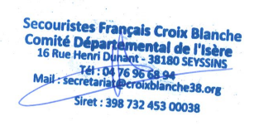

**ENGAGEMENT DU CANDIDAT**

Je soussigné (e) NOM/ Prénom

Sollicite de votre bienveillance la prise en compte de ma demande d’inscription au MAC SST

Je déclare sur l'honneur :

* Que les informations fournies sont exactes.
* Avoir pris connaissance des conditions d’organisation de la formation et de certification.
* Ne rien dissimuler de mon état de santé en cours de formation (Etat fébrile, COVID, maladies contagieuses, infection…)
* A lire et respecter le règlement intérieur qui me sera transmis avec la convocation (1 semaine avant le premier jour de formation)
* En tant que personne majeur, ne pas m’opposer au droit à l’image au cours de la formation dans un but de communication promotionnelle de l’association

(En tant que mineurs, seulement avec l’autorisation signée sur la fiche d’inscription de mon représentant légal)

* Être informé du traitement et de l’archivage informatique de mes données personnelles par l’organisme de formation, tenant compte de la protection des données.
* Être informé que tout dossier incomplet ne pourra être pris en compte ou ne sera pas prioritaire selon le nombre de places disponibles.
* Que le règlement complet des frais de formation devra être effectué avant le début de celle-ci.

Le cas échéant, aucune attestation ou diplôme ne seront transmis.

* Être informé de l’envoi dématérialisé de l’attestation ou du diplôme.

Fait à       Le

Signature du stagiaire Signature du représentant légal

*(Si stagiaire mineur et non émancipé)*

**AUTORISATION « Droit à l’image »**

Je soussigné(e)

Autorise

N’autorise pas

Le CD38 de la Croix Blanche à utiliser, sans contrepartie financière, mon image et mes propos, captés dans le cadre des activités de l’établissement, à les enregistrer et les exploiter à des fins d’information et de promotion de l’établissement, à les publier sur les supports de communication papier, analogiques, numériques ou électroniques, connus ou à connaitre, de l’association.

La présente autorisation est consentie, pour la durée nécessaire aux opérations de communication et d’archivage. Elle ne sera rétrocédée à aucun individu, organisme, partenaire ou société tiers.

En cochant cette case, j’autorise le CD38 de la Croix Blanche à publier mon identité et mes résultats d’examen sur son site internet.

Date :       Signature :

**PROTECTION DES DONNEES PERSONNELLES**

Les données à caractère personnel collectées dans le cadre des inscriptions aux formations proposées font l’objet d’un traitement dont le Comité départemental 38 de la Croix Blanche, est responsable.

Objet du traitement : le traitement a pour finalité la gestion des activités de formation dont, notamment, la préinscription, l'inscription, le suivi pédagogique et la facturation des services associés.

Fondements juridiques : Le traitement des données relatives à l’image nécessite de recueillir le consentement des personnes concernées.

Catégories de destinataires : les personnels, les élus et les partenaires institutionnels de notre association sont destinataires des données personnelles, uniquement pour les données qui les concernent.

Droits sur vos données : vous pouvez accéder et obtenir copie des données vous concernant. Vous disposez également d’un droit à la portabilité de vos données, d’un droit d’opposition (tenant à un motif légitime), de rectification et de limitation du traitement de vos données ainsi, qu’en toute hypothèse, du droit de retirer vos consentements. Toute personne peut exercer ses droits sur ses données sur simple demande auprès notre secrétariat, par courrier postal : Secouristes Français Croix Blanche, 16 rue Henri Dunant, 38180 EYBENS. Toute personne dispose en outre de la possibilité, si elle estime que ces droits ne sont pas respectés, d’introduire une réclamation auprès de la Commission Nationale de l’Informatique et Libertés (CNIL).

**Le DOSSIER COMPLET**

**(Pages 4-5-6-7-8-9 + les documents demandés)**

**Est à renvoyer à :**

**COMITE DEPARTEMENTAL CROIX BLANCHE DE L’ISERE**

**16 rue Henri Dunant – 38180 SEYSSINS**

**secretariat@croixblanche38.org**

Possibilité de le déposer directement dans nos locaux ou notre boite aux lettres ou par envoi postal

+ transmettre une copie par mail (par sécurité)

|  |  |  |  |  |  |  |
| --- | --- | --- | --- | --- | --- | --- |
|  | | |  |  |  |  |
|  |  |  |  |  |  |  |

